Frühstück im Bett – Dinner im Zimmer!
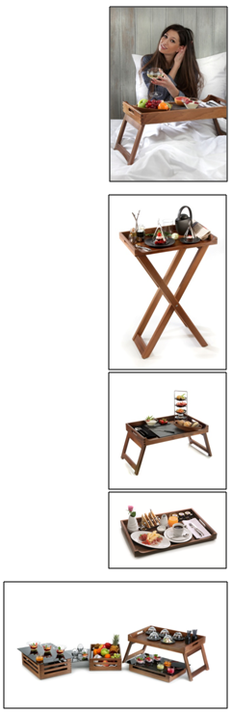
Das Roomservice-Tablett zeichnet sich ebenso wie das neue Bett-Tablett durch das edle Walnussholz aus, welches in höchster handwerklicher Qualität in diesen Produkten verarbeitet wurde. Eine abgeflachte Längsseite erleichtert das Speisen direkt vom Tablett.
Die klappbaren Stellfüße des Bett-Tabletts sind überaus stabil konstruiert, im eingeklappten Zustand werden Sie durch integrierte Magnete sicher in Position gehalten. Die Höhe des aufgestellten Tabletts ist ausreichend, um selbst bei sehr weichen Matratzen das bequeme Sitzen unter dem Tablett zu ermöglichen. Das entspannte Frühstück im Bett kann somit uneingeschränkt genossen werden und bildet die Basis für einen perfekten Start in den Tag!

Auch auf dem Buffet macht das Tablett eine gute Figur. Durch die Stellfüße kann auf Displays zur erhöhten Positionierung verzichtet werden. Schneller Aufbau und flexible Handhabung erleichtern die Abläufe.

Als formschöne Basis für das „Solid“-Roomservice-Tablett bietet der ebenfalls erhältliche Tablettständer immer die passende Abstellfläche im Hotelzimmer oder auch im Restaurant. In Kombination mit Zieher-Buffetplatten im 2/1 GN Format schafft er schnell und flexibel neue Flächen in angenehmer Höhe und ist dadurch auch prädestiniert für den Einsatz am Buffet oder für den Coffee Break im Tagungsgeschäft. Das massive Gestell aus Walnussholz harmonisiert sehr gut mit weiteren Buffetartikeln der Serien „Solid“ und „Mercato“ und lässt sich dadurch ideal kombinieren. Rutschhemmende Gummifüße auf der Oberseite verhindern das Verrutschen von Platten und Tabletts, parkettschonende Filzgleiter auf der Unterseite sorgen für einen sicheren Stand.

Weitere Informationen: WWW.ZIEHER.COM

